

还玩儿？收你们来了！

还玩儿？

收你们来了！

开学季· 吒吒有话说

假期养的“懒虫”还在体内流窜？
早八闹钟响三遍
被窝里惊现“手臂封印术”？
图书馆刚刚落座
点开手机开启“摸鱼被动技”？
发誓要做“卷心菜”
结果刚入校门就变成了“咸鱼干”？

吒吒警告！
开学不摆烂
速速收心 备战新学期！

目标清晰 高效备考 知识暴击 卷轴模式

学习模式

Part 1

“ 瞌睡虫➕散漫怪”？哪吒送你“清醒三件套”！

症状：
上课犯困、试题易错、作业全靠DDL……
解药：
✅ 学习计划生成器：中科VIPExam考试库一键制定每日“学习计划”，精准规划，专治拖延！
✅ 学霸错题笔记集：中科VIPExam考试库自动记录各类错题，划重点比哪吒的红缨枪还准！
✅ 自习室打卡监督：组队学习，偷懒？小心被群友@灵魂拷问！
“再摸鱼？乾坤圈直接锁住你的手机！”

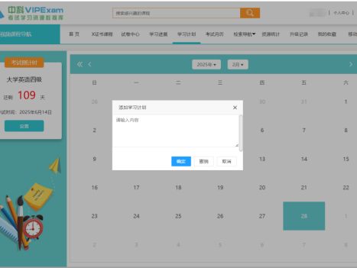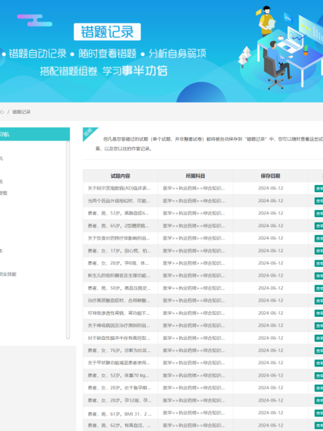

Part 2

英语四六级：风火轮速度冲刺425+！

痛点：
单词记不住？听力像听天书？作文只会写“I think”？
秘籍：
视频真题助力：中科VIPExam考试库收录海量英语四六级真题+名师视频解析，陪你备战考级！
必考词汇记忆：常刷四六级大纲必考词汇，碎片时间也能背到飞起！
听力急救来袭：慢速→常速→1.5倍速训练，耳朵开启“三头六臂”模式！
“这次再不过？混天绫绑你去自习室！”
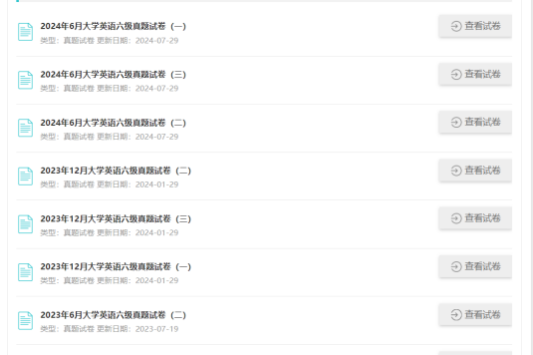

Part 3

教师资格证：从“小白”到“讲台战神”的速成指南！

难点：
教育学理论背到头秃？面试紧张到嘴瓢？
法宝：
模考冲刺课程：中科VIPExam考试库提供精品考点预测课程，深度解析“必考点”！
面试模拟练习：胆大心细抓重点，声音洪亮台风稳，学会用“班主任气场”征服考官！
搜集教案模板：网上搜索所考学段的各类型教案模板，制作属于自己的考试模版，帮助你在考场上轻松搞定教学设计！
“不会写板书？火尖枪给你画个教学流程图！”
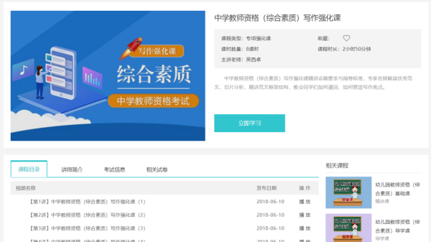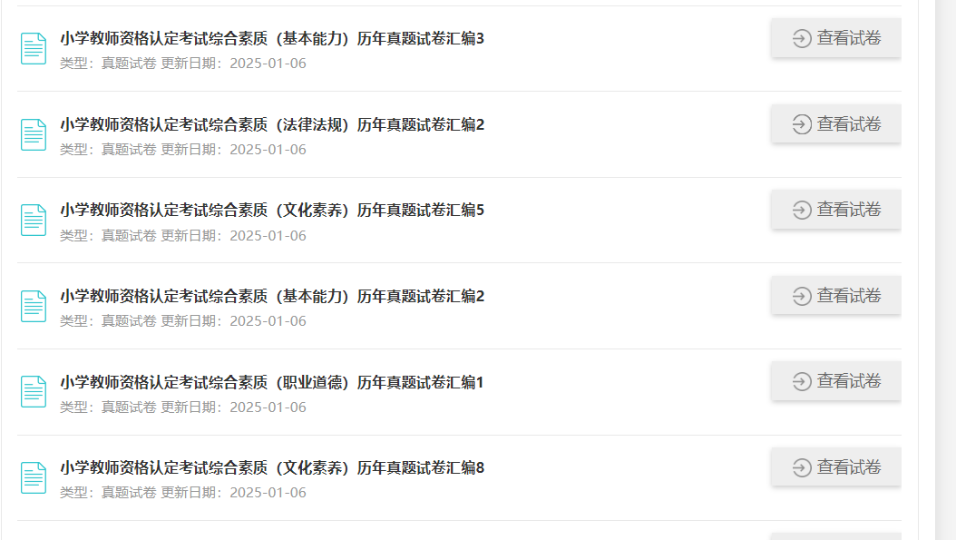

Part 4

计算机二级：拒绝裸考！哪吒教你玩转Office！

真相：
Excel函数两眼一抹黑？PPT不会做？
绝招：
真题精讲视频：中科VIPExam考试库为你准备了真题演练精讲视频，手把手教你成为“表格侠”！
模拟考试系统：中科VIPExam考试库提供全真模拟考场环境，“日常练习＋全真考试”两种模式可供同学们选择！
二级技能覆盖：WPS Office、C语言、Java、Python、Access数据库程序设计，想学的内容尽在中科VIPExam考试库！
“只会Ctrl+C？看我用三昧真火烤熟你的键盘！”
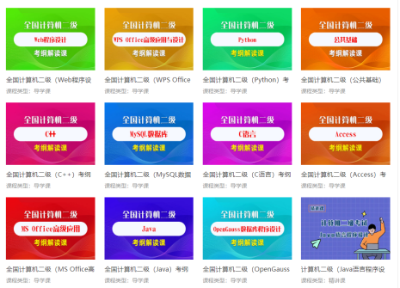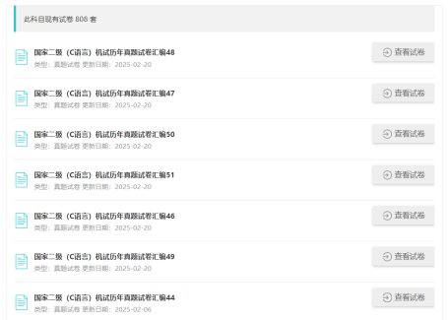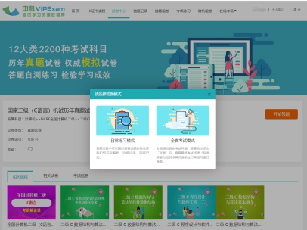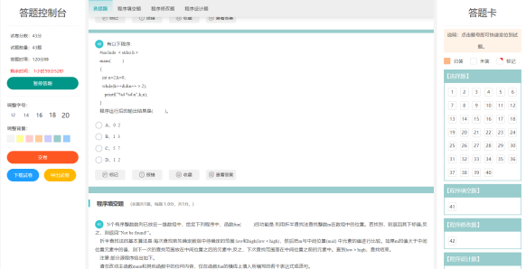

资源推荐

中科VIPExam考试学习资源数据库（简称中科VIPExam考试库）是将海量优质学习资源与实用学习功能有机融合的大型教育资源数据库，致力于为同学们的日常学习和复习备考提供一站式服务。
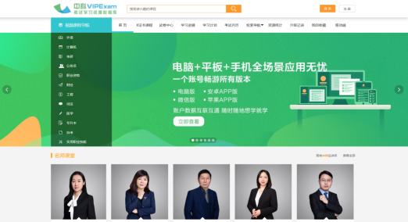

电脑端

详见学校图书馆网址-电子资源/数据库栏目，或访问数据库远程站点www.vipexam.cn。

移动端
​
通过手机扫描下方二维码，关注微信公众号使用中科VIPExam考试库微信端，或下载APP使用。


